C125/C206 - Programação Orientada a Objetos

Série de Exercícios

Prof. Phyllipe Lima

Lista 4

**Questão 1** Como se declara um array no java? Qual a diferença de se declarar um array de variáveis primitivas e variáveis objeto? Faça um mapa de memória explicando a diferença.

**R-** Para declarar um array é necessário informar o tipo e seu tamanho. Um array de valores primitivos possui de fato os elementos na memória. Um array de objetos possui referências para esses objetos.

**Questão 2** Comente algumas diferenças entre um array e classes que implementam a interface List no java.

**R-** Quando usamos um array estamos manipulando uma estrutura de tamanho fixo, isto é, não conseguimos diminuir e nem aumentar o seu tamanho. Ao usar uma classe que implementa a interface List (como ArrayList por exemplo), conseguimos adicionar e remover elementos dinamicamente sem a necessidade de inicializar o tamanho da estrutura.

**Questão 3** Compare a classe ArrayList com a classe HashSet. Quais as diferenças básicas entre listas dinâmicas e conjuntos?

ArrayList: Nessa classe podemos ter elementos duplicados, existe o conceito de posição e temos a garantia da ordem de inserção.

HashSet: Seguindo a ideia de conjuntos, não podemos ter duplicidade, não temos o conceito de posição e não há garantia na ordem de inserção.

**Questão 4** Qual a diferença entre uma classe abstrata e uma interface? Quando o programador utiliza uma interface qual a mensagem ele quer passar? E quando usa uma classe abstrata?

Interface: Usada quando se desejar abstrair uma entidade que tem apenas comportamento.

Classe Abstrata: Usada quando se deseja abstrair uma entidade que tem estado e comportamento.

**Questão 5** Crie classes Java que modelem o diagrama UML apresentado na Figura 1. Observe que a classe Heroi é abstrata e o método andar() também.

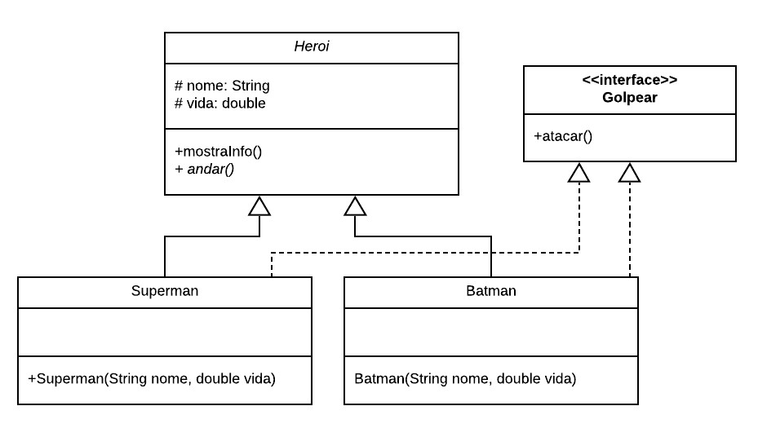

R- <https://github.com/phillima-inatel/C125/tree/master/Serie1/src/br/inatel/cdg/exercicio15/heroi>